مدرسة
الامتحان النهائي لمبحث الرياضيات
اسم الطالب________ الفصل الدراسي الثاني للصف الاول الاساسي

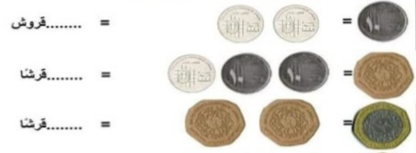
السؤال الأول: اكتب قيمة القطع النقدية التالية: 3 علامة

_______________________________________________________________
السؤال الثاني : اجب عما يلي اجابة صحيحة : 11علامة
- العدد التالي للعدد 34 ------
- اليوم هو ------------ ويوم امس هو -------------- ويوم غدٍ هو -------------
- انا شكل هندسي لي 3 أضلاع و3 رؤوس من انا -----------
- انا مجسم اشبه ما يرتديه الاطفال في اعياد ميلادهم فمن أنا -----------
- ايهما اخف وزنا الفيل ام الخروف -----------
- ايهما اكثر سعة الدلو ام الكوب ----------
- انا عدد محصوربين العددين (20) و(22) من انا ------
- انا عدد اكبر من (33) بعددين من انا ---------
- غاب احمدعن المدرسة يوم الاحد وعاد بعد يومين في اي يوم يعود ---------
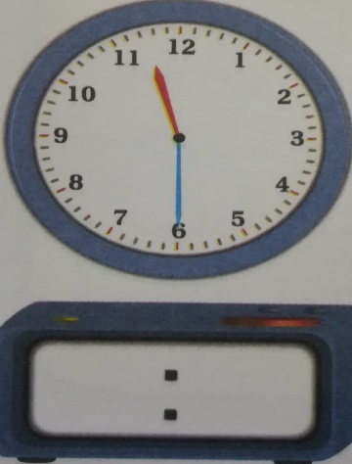
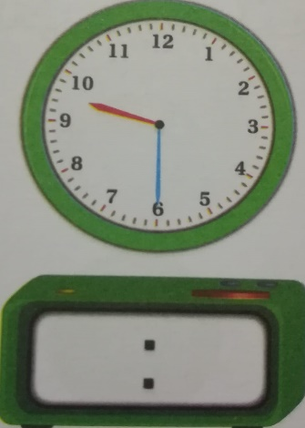
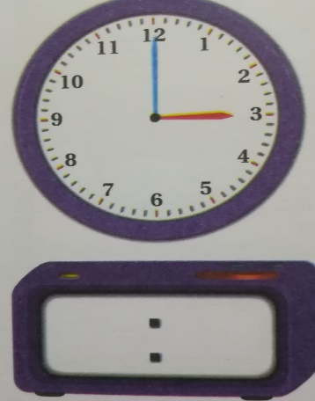
السؤال الثالث : اقرأ الوقت ثم اكتبه في الساعة الرقمية : 4علامات
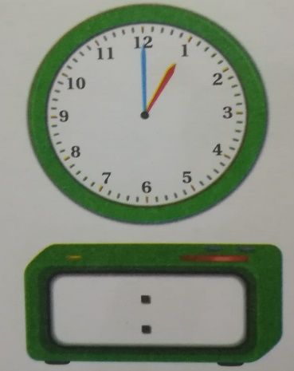

السؤال الرابع : جد ناتج ما يلي :- 6 علامات
= 40 +30

+
= 76- 98
= 21- 45
= 50- 80
= 32+54
= 33+ 63

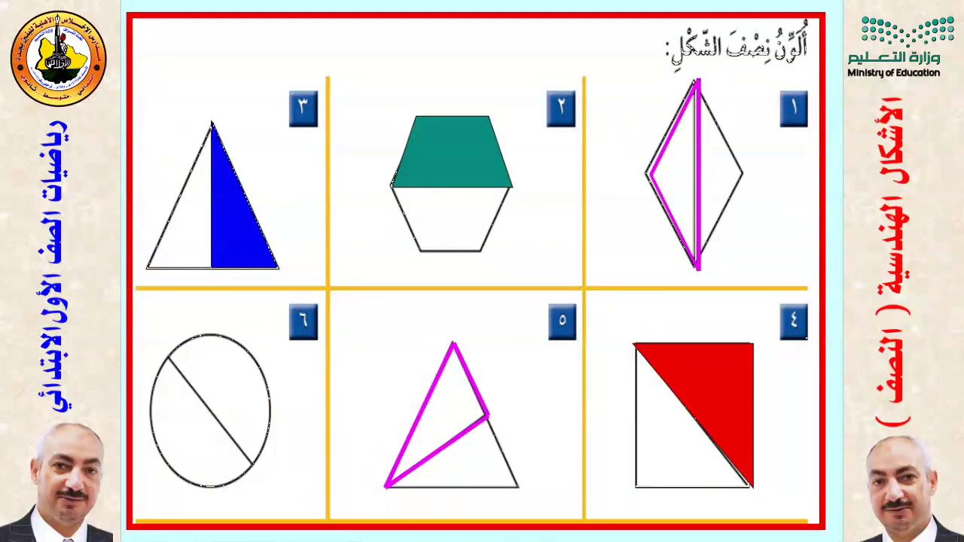
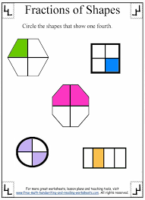
السؤال الخامس: اكتب الكسر الدال على الاشكال التالية : علامه

بالتوفيق والنجاح احبتي الصغار

